附件1：
一、项目概况
1.项目主要建设内容及规模: 成都医学院第一附属医院新院区选址成都医学院旁兴乐北路与学府路交叉口东北角（成都市新都区新都街道同仁村、朱王村、红星村），占地约273亩，编制床位2500张，规划建筑面积约64万余平米（具体以实际批复面积为准），分期建设。项目一期建设住院床位数1000床，总建筑面积约19.3万余平米（具体以实际批复面积为准），一期建设总投资约16.4亿，建设内容包含急诊部、门诊部、住院部、医技科室、保障系统、行政管理、院内生活、地下车库及配套人防工程等。
2.新院区用地规模（见下图）：成都医学院第一附属医院新院区建设项目规划净用地面积182104.062㎡，其中①号地块面积约139420.1246㎡，②号地块面积约42683.9380㎡，①号、②号地块容积率不大于3.0。
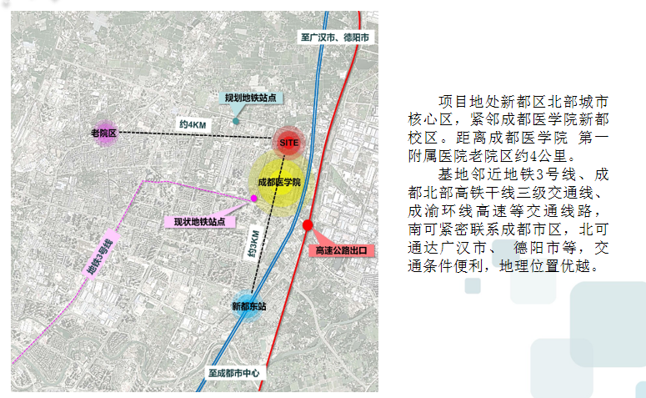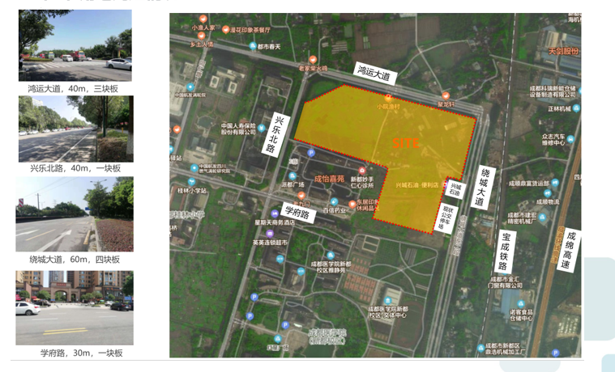
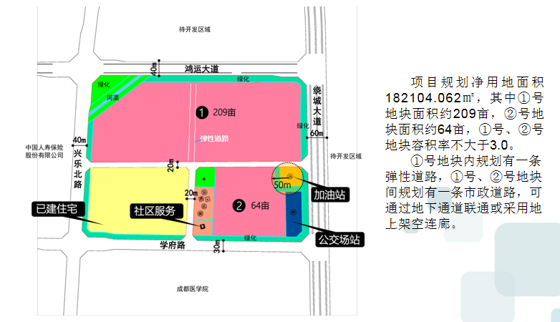
二、工作内容和要求
1.工作内容：
（1）收集项目资料，确定工作方案。
（2）确定服务工作组，编制服务实施方案，进行相关检测、分析与评价（如有），并编制相关专业（环境影响评价、交通影响评价、水土保持方案评估、安全综合分析、节能评估、社会稳定风险评估）报告书。
（3）组织进行专家评审工作，并根据评审意见进行修改和完善，并确保通过专家评审。
（4）提交行政审批部门、相关主管进行评审，并取得相关批复文件。
（5）资料归档。
2.服务要求
（1）报告书的编制需符合国家、省市区、行业现行相关的法律法规、技术规范和行政审批部门、相关主管的要求，获得行政审批部门、相关主管的批复。若编制的报告书达不到上述要求，应负责修改完善直到符合相关要求为止，采购人不增加任何费用。
（2）服务单位应当建立严密、完善、运行有效的质量保证体系。
（3）服务单位应当确保通过相关主管部门的评审。
（4）服务单位将有关档案资料收集完整、整理规范，按规定向采购单位移交。

附件2：
报价一览表
序号 | 项目名称 | 服务内容 | 收费依据或标准 | 报价（万元） | 备注
注：1.报价应是最终用户验收合格后的总价，税费、采购文件规定的其它费用。
2.“报价一览表”为多页的，每页均需由法定代表人或授权代表签字并盖投标人印章。
3.服务内容为环评或交评或能评或水保或稳定或安评。
4.“报价一览表”需单独密封。
供应商名称（盖章）：
法定代表人或授权代表（签字）：
联系方式：
日期：

附件:3：
项目业绩表
项目名称 | 服务内容 | 合同金额 | 合同签订日期 | 备注
说明：1、表中项目为近三年项目业绩；2、只填写与本次市场调研项目一致；3.服务内容为环评或交评或能评或水保或稳定或安评。

附件4：
质量保证书
************：
（供应商名称）是在 .（国名）依法登记注册的，其地址现在 。其主要营业地点现在 。
作为供应商，我方承诺，为本次招标提供的服务内容、服务要求、服务质量等均满足要求。我方保证以投标合作者来约束自己，并对该投标共同承担和分别承担招标文件中所规定的义务。
供应商单位名称： （盖章）
供应商单位法定代表人或授权代表（签字）：
日期：

附件5：
法定代表人身份授权书
（采购单位名称）：
本授权声明： （投标人名称）
（法定代表人姓名、职务）授权 （被授权人姓名、职务）为我方 “ ”项目投标活动的合法代表，以我方名义全权处理该项目有关投标、签订合同以及执行合同等一切事宜。
特此声明。
法定代表人签字：
授权代表签字：
投标人名称： （加盖公章）
日期：
★说明：上述证明文件附有法定代表人、被授权代表身份证复印件（加盖公章）时才能生效。

